**ESCUELA SUPERIOR POLITECNICA DEL LITORAL**



Materia: Diseño de Sitios Web

Profesor: Xavier Veloz

Paralelo: 2

Año: 2014



**Propósito del sitio Web:**

Originalmente es una página la cual puede ser encontrada en las redes sociales como Facebook, la cual realiza ventas de anime, manga, muñecos, comics, camisetas y demás variedades de productos, el propósito de nuestro proyecto es darle un impulso a través de su propio sitio web dándole un toque más personalizado a nuestras cosas permitiendo que nuestros clientes puedan acceder también al sitio web y apreciar una mayor gamma de productos con una mejor comodidad.

**Definición del público objetivo:**

Nuestro target serán los jóvenes-adultos de 16 a 30 años de edad, aquellas personas que son tanto coleccionistas de anime-comics como también los aficionados que pertenecen a la clase media baja hasta la clase alta.

Nuestra meta es llegar al 3% del público objetivo que son 300.000 personas aproximadamente en el país.

A continuación podrán apreciar dos imágenes las cuales representan el publico al cual se ha logrado llegar a través de las redes sociales y la siguiente el target de público que se ha llegado a lograr.

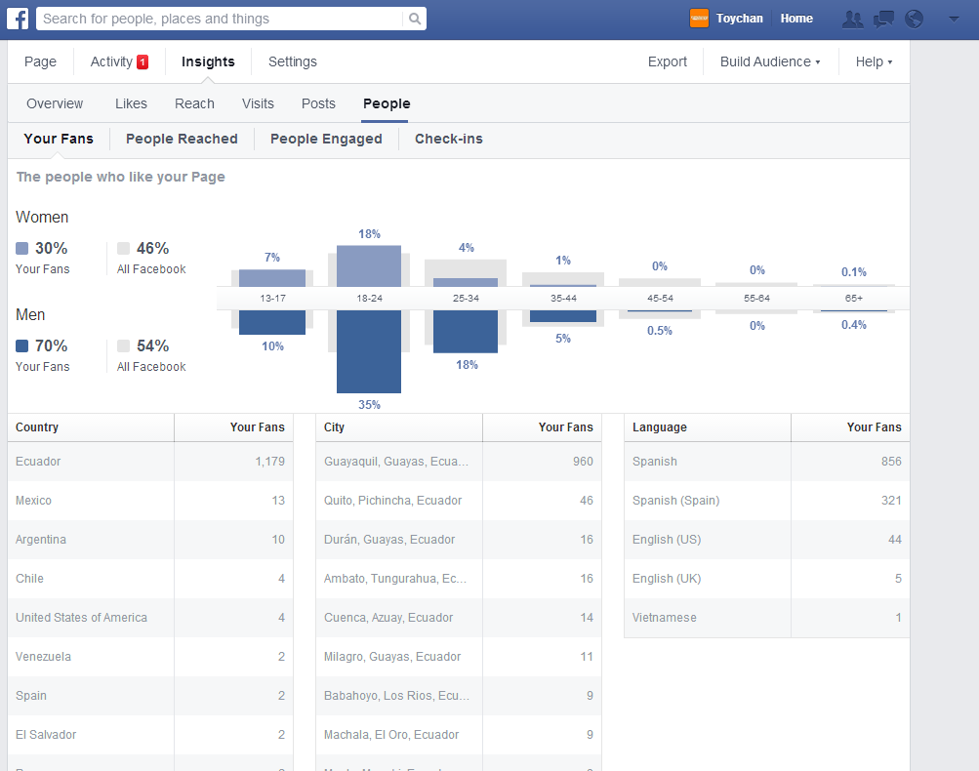

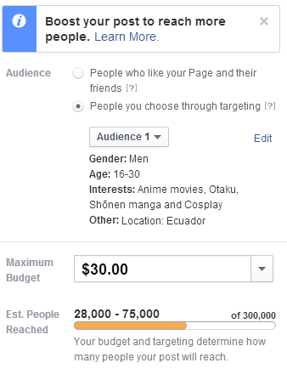

**Realización de análisis competitivos:**

Actualmente en el mercado Ecuatoriano se pueden encontrar diversas tiendas y sitios web los cuales realizan el mismo propósito de la nuestra, constantemente siguen en aumento con lo cual se dificulta la labor de sacar una cantidad estimada de locales o sitios web que realicen lo mismo que el nuestro, sin embargo indagando en sitios webs fuera del país encontré dos sitios webs los cuales usamos ejemplo de nuestra competencia.

<http://www.japanimation.com/>

<http://www.bestanimeshop.com/>

**Estructura del sitio web:**

La estructura de nuestro sitio web es mixta, como se mostrara en el grafico a continuación.

